Список компаний с признаками нелегальной деятельности
на финансовом рынке
Банк России публикует на своем сайте www.cbr.ru данные компаний, имеющих признаки «финансовых пирамид», псевдоброкеров, нелегальных кредиторов и форекс-дилеров. В список включены организации, которые не имеют лицензии Банка России для работы на финансовом рынке, но привлекают деньги частных лиц.
Прежде, чем брать в долг или доверять свои деньги какой-либо компании:
1. Найдите компанию в реестрах организаций, имеющих соответствующую лицензию Банка России
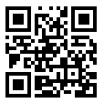
https://www.cbr.ru/fmp_check/
2. Если компании нет в реестрах организаций, имеющих соответствующую лицензию Банка России, проверьте её в списке компаний с признаками нелегальной деятельности на финансовом рынке
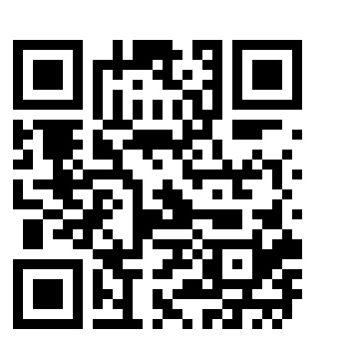
http://www.cbr.ru/inside/warning-list/
Если организация не значится в официальных реестрах или внесена в список компаний с признаками нелегальной деятельности, то обращаясь в неё, вы рискуете потерять свои деньги!
В списке компаний с признаками нелегальной деятельности публикуются все доступные данные об этих компаниях: название юридического лица и торговая марка, под которой оно действует, ИНН и ОГРН, место регистрации или фактические адреса офисов, адреса Интернет-сайтов.

